***Рецензия на лабораторную работу №6.2 Захвея Ивана от Галухи Павла.***

**Оценка: 8**

**Подпись:**

**Недостатки (Delphi)**

1. Границы экрана закрывают таблицу: **устранено**

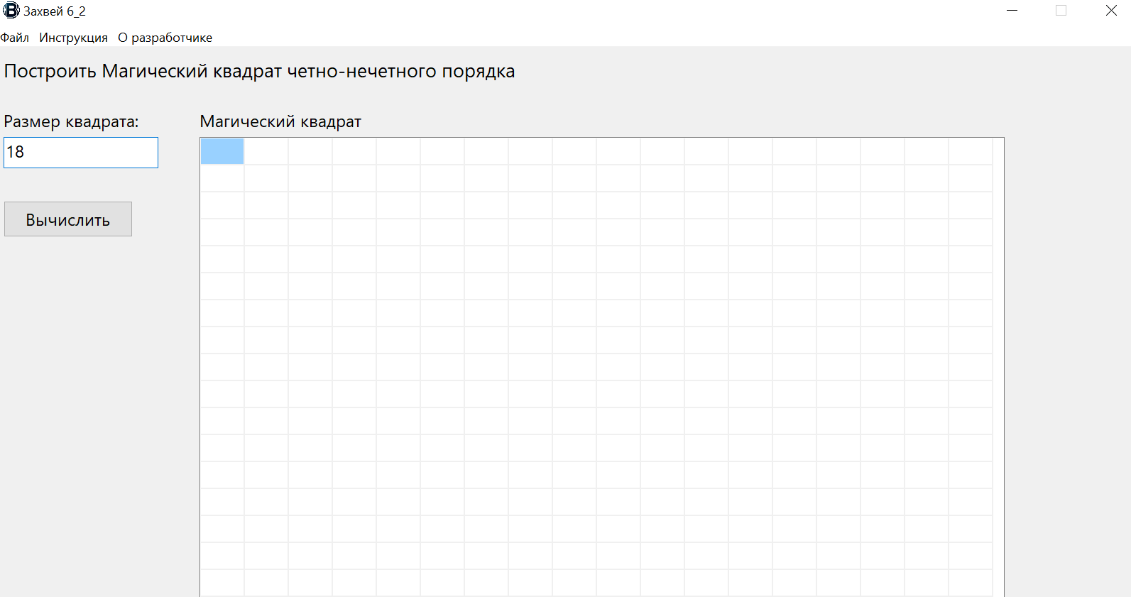

1. Есть возможность поиска магического квадрата со стороной 2: **устранено**

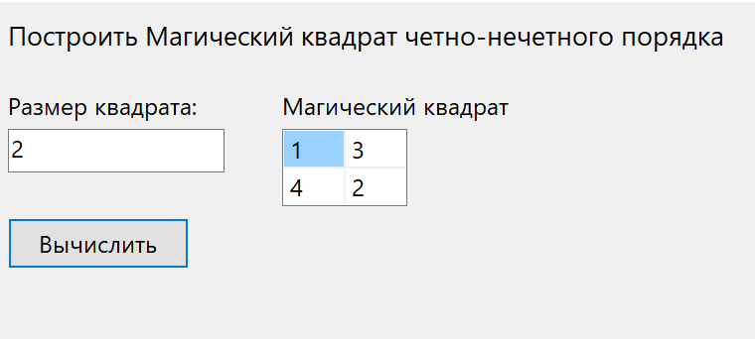

**Преимущества (Delphi)**

1. Приятный интерфейс.
2. Хорошая анимация.

**Недостатки (Java) :**

Не найдено ошибок

**Преимущества (Java):**

1. Проработанные ошибки на ввод